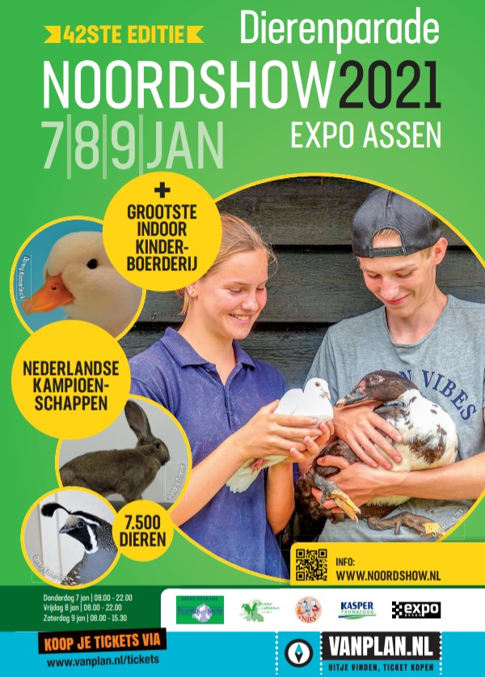

42ste Editie van de DIERENPARADE NOORDSHOW.
Waarbij ondergebracht:
KLN Bondsshow "Veren" en "Haren”.
NBS Regionale Bondsshow
De KLN Bondsshow Cavia’s en Kleine Knaagdieren wordt alleen op zaterdag 9 januari 2021 gehouden. Zie voor de speciale bepalingen onze website.
Data en openingstijden voor het publiek Donderdag 7 januari 2021 van 08.00 -21.00 uur; Vrijdag 8 januari 2021 van 8.00 - 21.00 uur; Zaterdag 9 januari 2021 van 8.00 - 15.30 uur. (LET OP i.v.m. CORONA kunnen toegangskaarten uitsluitend via internet gekocht worden. Een gekocht entreebewijs geldt voor één tijdslot. De tijdsloten zijn: 08.00 – 11.30 uur; 12.00 – 15.30 uur; 16.00 – 21.00 uur
Locatie evenement: Expo Assen, De Haar 11, 9400 TE Assen
Inkooidag: dinsdag 5 januari 2021
SLUITING VAN DE INSCHRIJVING: Maandag 30 november 2020
Algemeen secretariaat en contactadres:
Jaap Solle, Kerkdreef 18, 9821 PS Oldekerk; Telefoon: 0594- 505924,
Email: secretaris@noordshow.nl
In dit informatieblad staat slechts de belangrijkste showinformatie. Het volledige vraagprogramma is eind oktober te vinden op de website van de Dierenparade Noordshow, www.noordshow.nl Via de website kunt u inschrijven met behulp van het programma Animal Office.
Vraagprogramma’s (als boekje) worden alleen verstuurd op verzoek. Mail naar Jaap Solle.
TENTOONSTELLINGSREGLEMENT
Zie voor de alg. tent.bepalingen, de KLN/ NBS Almanak 2020 op pagina 33.
Gevraagd worden alle soorten en rassen waarvoor KLN en NBS competent zijn. Naast enkele dieren in alle diergroepen zijn trio's welkom bij hoenders en dwerghoenders, koppels bij de oorspronkelijke watervogels en volières bij de sierduiven. Kleurmuizen, gerbils, tamme ratten en hamsters kunnen alleen in eigen kooien worden ingezonden.
Voor erkenning kunnen worden ingezonden alle tot KLN behorende diergroepen. Zie voor meer info reglement erkenningen op de website van KLN, https://www.kleindierliefhebbers.nl/verenigingsinfo/landelijk/statuten-en-reglementen .
INTERNATIONALE KLASSE
Fokkers uit de Entente landen, dus ook fokkers uit Nederland, kunnen dieren inschrijven in de internationale klasse. Het gaat om dieren van rassen of kleuren die voorkomen in de Europese standaard, maar die niet in Ned. erkend zijn.
Dieren die ingeschreven worden van fokkers buiten Nederland die dezelfde rasnaam hebben als de Nederlandse rasnaam standaard, maar waarvan de standaard in het land van de inzender aanzienlijk verschilt met de Nederlandse worden in de Internationale klasse ondergebracht. Het is een aparte afdeling van de show met een eigen prijzenschema. Voor de internationale klasse kunnen enkele dieren en viertallen ingeschreven worden. De keuring gebeurt volgens de Europese ( EE) standaard. Buitenlandse inzenders moeten voldoen aan de regels, zoals die gelden bij de bonden of landen waar ze vandaan komen. Zij moeten ook hun registratienummer van de buitenlandse bond op het inschrijfformulier vermelden.
AOC-KLASSE:
Bij de KLN-diergroepen kunnen fokkers met een KLN-fokkersnummer. dieren van in Nederland erkende rassen, die een kleur of tekening hebben die bij dat ras niet is erkend, inschrijven in de AOC- KLASSE. De kleur of tekening moet wel beschreven zijn in de standaard van de betreffende diergroep.
VRIJE KLASSE:
Bij de KLN-diergroepen kunnen fokkers met een KLN-fokkersnummer dieren inschrijven van niet erkende rassen, kleuren of variëteiten.
JEUGDSHOW:
De jeugdshow is een aparte show op de Noordshow De dieren komen niet in aanmerking voor de prijzen van de algemene show. Dit geldt ook voor de prijzen die de speciaalclubs voor hun leden beschikbaar stellen, tenzij het gaat om prijzen die speciaal voor jeugdinzenders zijn. Voor de jeugdshow kunnen alleen enkele dieren worden ingezonden, maar wel in alle diergroepen. Alle inzenders van de “Jeugdshow Laren 2020” (dit jaar ondergebracht bij Oneto) kunnen voor de jeugdshow van de Noordshow één dier gratis inzenden. Voor jeugdleden met Cavia’s en kleine knagers goed te weten dat die op vrijdag of zaterdag gebracht moeten worden. Deze worden op zaterdag gekeurd.
VRIJE VERKOOPKLASSE:
Deze geldt alleen voor sierduiven en is geopend tijdens alle showdagen. Zie voor het reglement het vraagprogramma op onze website.
Het inschrijfformulier voor de Dierenparade Noordshow en voor de Jeugdshow van de Noordshow is bijgevoegd. Voor elke diergroep een apart formulier gebruiken en sturen naar de diergroepsecretaris van uw diergroep.
CORONA
Voor actuele info m.b.t Corona maatregelen op de show volg onze website.
 | 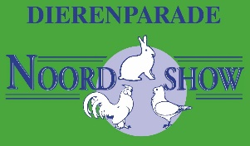 |  |  |  |  |  |  |  | Serama A-B-C Klasse | (Sier)vogels eigen kooi | Cavia’s A-, B- of C- Klasse | AOC - Klasse | Vrije Klasse | Internationale Klasse | Verkoop enkel | Verkoop koppel | Verkoop Trio | Vrije verkoop kl. sierduiven | Erkenning
 | 7,8 en 9 januari 2021 Expo Assen; De Haar 11 in ASSEN  Ras | Groot of kriel | Kleur | M / V O / J | Oormerk | Koppel | Trio | Volière |  |  |  |  |  |  |  |  |  |  |  | Te Koop voor €
Nr.
1
2
3
4
5
6
7
8
9
10
11
12
13
14
15
16
17
18
19
20
INSCHRIJFFORMULIER DIERENPARADE NOORDSHOW 2021. DEFINITIEVE SLUITING VAN DE INSCHRIJVING maandag 30 november 2020
Hoenders / Dwerghoenders / Serama’s / Sier- en/of watervogels / oorspronkelijke duiven / Konijnen / Cavia’s / Kleine Knaagdieren / Sierduiven / Jeugd (Doorhalen wat niet van toepassing is)

Naam:……………………………………………………
Straat: …………………………………………………..
Postcode: ………………………………………………
Woonplaats: ……………………………………………
Telefoon: ……………………………………………….
E-mail adres: ………………………………………….
IBAN Bank Nr. …………………………………………
Nummer fokkerskaart KLN: ………………………….
Nummer fokkerskaart NBS: …………………………
Centraal Vervoer:
Plaats: …………………………………………………
Code: ………………………………………………….
Haalt dieren zelf op JA / NEE

Richtlijnen Algemene Verordening gegevensbescherming (AVG)
Deze verordening ziet toe op de privacy van inzenders en bezoekers van de show.
Gezien de omvang van het evenement is het onvermijdelijk dat foto’s e.d. gemaakt worden die gebruikt kunnen worden op “Social Media” en voor andere PR doeleinden.
Inzenders/bezoekers moeten zich hiervan bewust zijn.

Administratiekosten € 4,00
Catalogus € 8,50
….Enkele dieren…………..á € 6,00 = € ..….. ,…
….Erkenning…………… …á € 3,50 = € …….,…
….Koppel…………………...á € 10,00 = € …….,…
….Trio……………………....á € 12,50 = € …….,…
….Voliere………………..….á € 16,00 = € …….,…
….Kleine Knagers…….…...á € 3,50 = € …….,…
….Verkoopkrt bij inschr……á € 2,00 = € …….,…
….Gezamenlijk Vervoer…..á € 2,50 = € …….,…
….Vrije Verkoop …………..á € 2,00 = € …….,…
EREPRIJS ………………………………. € …….,…
TOTAAL €……..,…
JEUGDSHOW
Administratiekosten € 4,00
Catalogus (niet verplicht) á € 8,50 € …….,…
….Enkele dieren…………...á € 2,00 = € ..….. ,…
….Verkoopkaarten…………á € 2,00 = € …….,…
….Gezamenlijk Vervoer.…..á € 2,50 = € …….,…
….Vrije Verkoop ……….…..á € 2,00 = € …….,…
EREPRIJS ………………………………. € …….,…
TOTAAL €……..,…
Dit formulier beslist voor 30 november sturen naar:
Hoenders, Dwerghoenders en Serama’s
Anja Beerling Darg 16 7766 BM Nieuw Schoonebeek
E-Mail hoenders@noordshow.nl
Oorspronkelijke duiven, sier- en watervogels
Aart Deetman Diepesteeg 3 8081 PD ELBURG
E-Mail sier.watervogels@noordshow.nl
Sierduiven
Gerrie Kreeft Veenschapsweg 38 7741 NM COEVORDEN
E-Mail duiven@noordshow.nl
Konijnen
Geert Jan Groenhof Zuidlaarderweg 39 9468 AB ANNEN
E-Mail pelsdieren@noordshow.nl
Cavia’s en Kleine Knaagdieren
Bernd Bolt Vonderpad 4 9608 PG WESTERBROEK
E-Mail cavia@noordshow.nl
Jeugdshow
Hetty Borger Grensweg 6 7778 HB LOOZEN
E-Mail jeugd@noordhow.nl
SEPA MACHTIGING VOOR STANDAARD EUROPESE EENMALIGE INCASSO
Door ondertekening van deze machtiging geeft u toestemming aan de penningmeester van de Noordshow om een eenmalige incasso-opdracht naar uw bank te sturen. De penningmeester incasseert daarmee uw inschrijfgeld. Als u het niet eens bent met deze afschrijving, kunt u die laten terugboeken. Neem hiervoor binnen acht weken na de afschrijving contact op met uw bank en vraag naar de voorwaarden.
Naam: ……………………………………………………………………
Handtekening:……………………………………………………….

